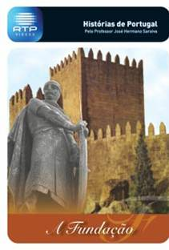
Agrupamento de Escolas António Sérgio
EB 1 nº2 de Agualva
Da

Data: ___ /___ /___ Nome: ____________________________________
- Lê o texto.
“O homem recolector e nómada, durante os períodos de tempestade ou de muito frio, precisava de se abrigar. Para isso construía cabanas com ramos, troncos e pedras, ou abrigava-se em cavernas ou grutas naturais. Na Península Ibérica foram encontradas muitas grutas com vestígios de ocupação humana – utensílios, pinturas e ossos.”

  - Completa:
- Os primeiros povos da península Ibérica eram recolectores porque a sua alimentação se baseava na: ________________;_______________________ e na recolha de frutos, folhas e raízes.
- Como dependiam da natureza para sobreviver eram nómadas, isto é, não viviam ____________________ no mesmo local.

- Numera os utensílios de acordo com a sua utilidade, seguindo o exemplo:

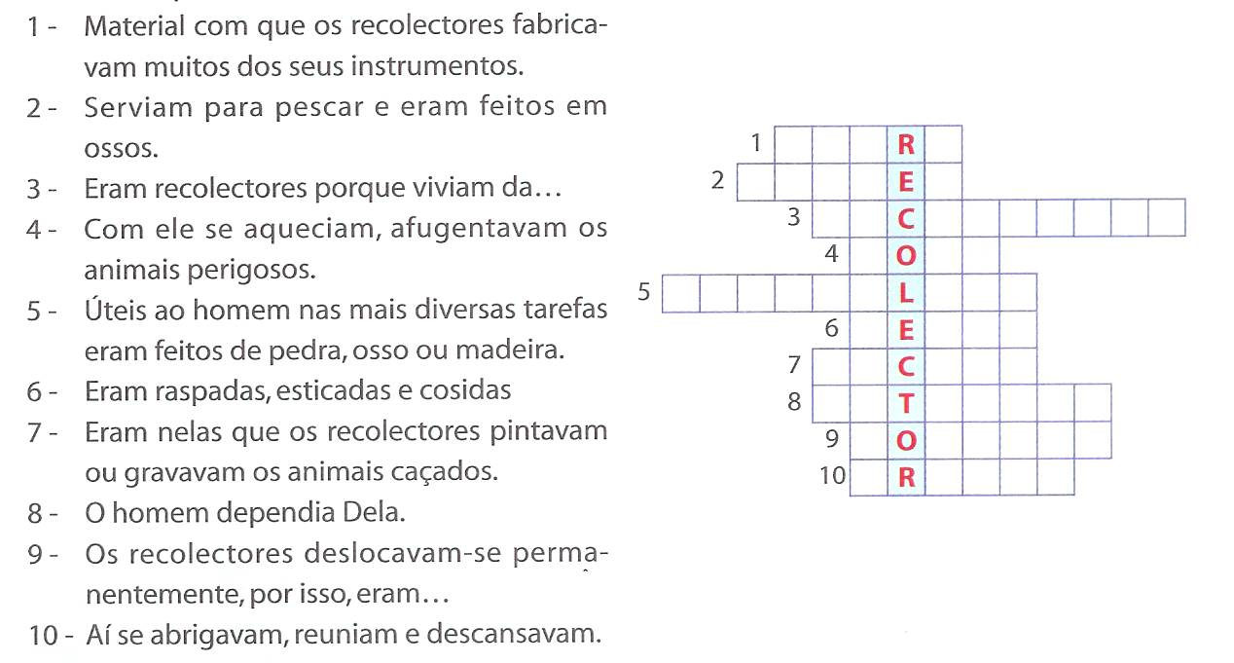

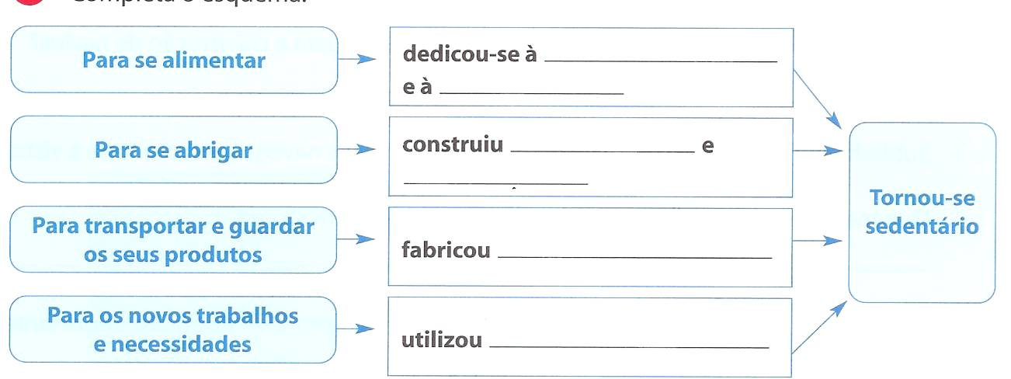
3. Completa o esquema:

